Школьники ознакомились с работой спасателей

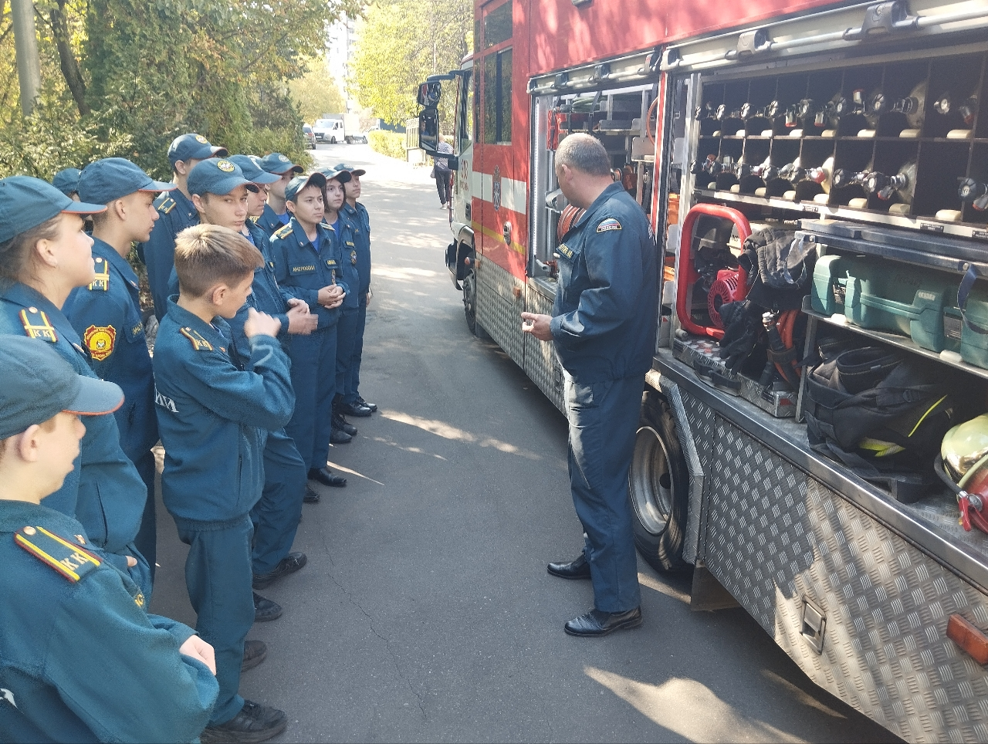

Профессионалы пожарно-спасательного отряда №203 прибыли на автомобиле газодымозащитной службы в район Котловка, чтобы провести экскурсию с демонстрацией возможностей пожарно-спасательной техники и повторить с активной молодежью района правила пожарной безопасности в быту.

Спасателей встретили учащиеся кадетского класса школы № 626 имени Н.И.Сац. Им предоставилась возможность узнать из уст действующих спасателей всю основную информацию об оборудовании, применяемом при спасении человеческих жизней, а также попробовать своими руками «поработать» этими нелегкими инструментами.

Речь специалистов о своей работе включала в себя моделирование ситуаций, при которых автомобиль газодымозащитной службы незаменим, перечисление мер обеспечения безопасности в жилище и определение порядка действий при возникновении пожара в многоквартирном доме.

«Ребята порадовали своей любознательностью, интерес читался не только по глазам, но и по различным вопросам на тему пожарной безопасности. Кроме профилактики пожаров, такие экскурсии раскрывают подробности работы спасателей и делают эту профессию более понятной и уважаемой среди молодых людей», - поделился впечатлением офицер-воспитатель кадетского класса школы №626 имени Н.И.Сац Алексей Рыбаков.